Toluca de Lerdo, Méx., a XX de noviembre de 2022.

CC. DIPUTADAS Y DIPUTADOS INTEGRANTES DE LA MESA DIRECTIVA
DE LA H. LXI LEGISLATURA DEL ESTADO LIBRE
Y SOBERANO DE MÉXICO.
P R E S E N T E S
En el ejercicio de las facultades que nos confieren lo dispuesto por los artículos 51 fracción II, 56 y 61 de la Constitución Política del Estado Libre y Soberano de México; 28, 78, 79 y 81 de la Ley Orgánica del Poder Legislativo del Estado Libre y Soberano de México; y 70 del Reglamento del Poder Legislativo del Estado Libre y Soberano de México, los que suscriben, Diputado Omar Ortega Álvarez, Diputada María Elida Castelán Mondragón y Diputada Viridiana Fuentes Cruz, en representación del Grupo Parlamentario del Partido de la Revolución Democrática, sometemos a consideración de esta Honorable Asamblea la presente Iniciativa con Proyecto de Decreto por el que se reforman las fracciones IV, IX y X del artículo 2.16, y el artículo 2.19; y se adiciona la fracción XXI al artículo 2.16, del Código Administrativo del Estado de México en materia de salud de las mujeres, al tenor de la siguiente:
EXPOSICIÓN DE MOTIVOS
Las juventudes mexiquenses son un sector crítico para el desarrollo del Estado de México, no sólo porque representan una tercera parte de la población, también, porque sus problemáticas y necesidades no son otras más que el reflejo de aquellas que lastiman a toda la sociedad mexiquense y frenan el avance de nuestra entidad.
Con la firme convicción que se precisa fortalecer una política cercana, que escuche de primera mano las inquietudes, propuestas y demandas de las juventudes, y con el objetivo de fomentar la cultura política y democrática en este importante sector, la Diputada Viridiana Fuentes Cruz, integrante del Grupo Parlamentario del Partido de la Revolución Democrática, impulsó el Parlamento Estatal de la Juventud Estado de México 2022.
Realizado los pasados 9, 10 y 11 de agosto, en el marco del Día Internacional de la Juventud, el Parlamento fue diseñado no sólo para las juventudes, sino con ellas, al contar con la colaboración de Fundación Plan, organización de la Sociedad Civil conformada por personas jóvenes y concentrada principalmente en la promoción del acceso a la educación, la alimentación y la mejora de la infraestructura del Estado de México; convirtiéndose así en el primero en su tipo donde las juventudes fueron sujetos activos del proceso y no únicamente receptores.
Adicionalmente, se contó con el acompañamiento de la Confederación de Cámaras Industriales -CONCAMIN-, y del Consejo Coordinador Empresarial del Estado de México, aliados estratégicos de las juventudes.
El ejercicio contó con la participación activa de 75 personas jóvenes de distintos municipios, impactando positivamente en el territorio mexiquense como se muestra en el siguiente mapa:
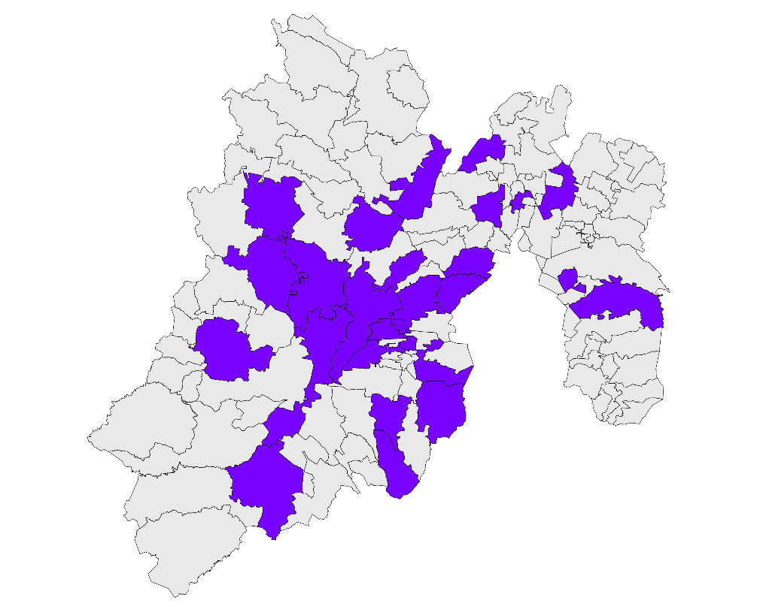
Para su desarrollo se integraron 3 mesas de trabajo a manera de comisiones donde se estudiaron y discutieron propuestas vertidas por las juventudes y los aliados estratégicos, mismas que fueron Juventud, Derechos Humanos de las Mujeres y Desarrollo Económico y emprendimiento.
La Comisión de Derechos Humanos de las Mujeres estuvo integrada por las menores Julia Elena Cienfuegos Zepeda, quien fungió como Presidenta, Adilene Susana Hernández Espinosa, Jia Elena Zepeda Berlanga, Mildred Archundia Núñez, Carolina Arizabeth Ángeles Garduño y Carolina Abigail Valdes Camacho; además de las ciudadanas, Ana Cristina Rangel Gómez, Frida Ivanna Arenas Fuentes, Kenia Alvirde López, Pamela Barroso Ibarra, María Fernanda Varela Téllez, Dulce Verónica Valdez Berber, y Fátima Álvaro Montes De Oca, quienes en su conjunto discutieron y redactaron la presente Iniciativa con Proyecto de decreto por el que se reforman el párrafo segundo y el inciso a) del artículo 123 de la Ley Orgánica Municipal del Estado de México y que se cita íntegro a continuación.
En medicina, se reconoce el término “bias”, que hace referencia a una serie de sesgos en el diseño de los estudios o en los métodos de recopilación o interpretación de la información, que pueden conducir a conclusiones incorrectas. Derivado del crecimiento de la conciencia de que, como dijeran Carol Hanish y Kate Millet, “lo personal es político”, ahora podemos reconocer que existen una serie de discriminaciones cometidas contra sectores específicos de la población que tienen su origen en ese sesgo, algunos ejemplos son los que sufren las personas pertenecientes a la comunidad afrodescendiente pues hasta hace muy poco se consideraba que su piel era más gruesa que la de las de origen caucásico, por lo que eran, y en algunos contextos aún son, menos atendidas o subdiagnosticadas.
Otro ejemplo, es el que le atañe a las mujeres y que tiene sus orígenes desde la época greco-romana, donde los autores clásicos, que en buena medida han contribuido a la formación del pensamiento occidental, como Aristóteles, consideraban al cuerpo de las mujeres como el inverso del cuerpo masculino, con sus genitales “vueltos de afuera hacia adentro”, siendo definidas no sólo como la otredad de los hombres, sino como defectuosas y deficientes que, sin embargo, tenían una peculiaridad: su capacidad paridora.
De este sesgo ancestral se derivan profundas deficiencias en el estudio del cuerpo de las mujeres, sus necesidades y particularidades, así como las enfermedades que pueden padecer, qué las origina y cómo las enfrentan. Sostenido en estereotipos de género, se asume que las mujeres que acuden a consulta médica pueden estar siendo exageradas, neuróticas o demasiado sensibles frente a sus dolencias, regresando a sus casas con subdiagnósticos, diagnósticos errados o incluso sin diagnóstico, y, por lo tanto, con tratamientos inadecuados e incapaces de resolver sus condiciones médicas; pero además de los estereotipos, es un hecho que la ciencia y la práctica médica se han desarrollado fundamentalmente sobre el genérico masculino, tratando de universalizar lo que ocurre en el cuerpo de los hombres, como si ocurriera también en el cuerpo de las mujeres.
Destacan en este sentido el mal diagnóstico de los fallos al corazón que originan infartos que pueden ser fulminantes y que en las mujeres se manifiestan de forma completamente diferente a como lo hacen en los hombres; o el subdiagnóstico y diagnóstico errado en casos relacionados con la salud mental y enfermedades crónico-degenerativas, e incluso los recientemente expuestos efectos secundarios en la menstruación ocasionados por las vacunas contra el covid-19, abiertamente negados por médicos, instituciones y las mismas farmacéuticas a pesar de los testimonios de millones de mujeres alrededor del mundo.
A ello, se aúna una preocupación referente al incremento de los trastornos de salud mental, “en el 2000 se vaticinó que para el 2020, año de inicio de la pandemia de Covid-19, [la depresión] ‘iba a ser la segunda causa de discapacidad’. No sólo se cumplió esa alarmante predicción, sino que ‘ya se superó’”, pues tras el periodo de aislamiento por la pandemia del COVID-19, se agudizaron problemas como la depresión, la ansiedad y los desórdenes obsesivo-compulsivos. Con datos de la Organización Mundial de la Salud solo en el primer año de la pandemia la prevalencia mundial de ansiedad y depresión aumentó un 25%, además “de acuerdo con la primera ronda de VoCes-19 , una encuesta aplicada en línea para personas de 15 a 24 años en noviembre de 2020, 64% de adolescentes y 71% de jóvenes presentaron síntomas de depresión”, finalmente, en México cada año aumentan los suicidios y los intentos de suicidio, siendo las juventudes de entre 14 y 29 años el grupo más afectado, reconociendo nuevamente una importante diferencia sexual pues mientras existen más intentos en mujeres que en hombres, en el caso de los hombres el 81.6% de los intentos termina en la muerte.
Como mujeres jóvenes tenemos esta particular preocupación porque hemos visto cómo el contexto de desigualdad y subordinación sobre las mujeres, en general, ha contribuido al desarrollo de diversos males de salud, pero especialmente de afectaciones a la salud mental y emocional. Hemos visto a compañeras sobrevivir a enfermedades crónico-degenerativas lo mismo que a intentos de suicidio, y hemos visto, sobre todo, el estigma que sobre ellas se cierne y la omisión de la sociedad y del gobierno a atender sus necesidades.
Urge que el Estado de México atienda la salud con perspectiva de género en todas sus áreas, desde la coordinación, organización, promoción, prevención, diagnóstico, atención e investigación, con el objetivo de garantizar a todas las mujeres el acceso pleno a su derecho a la salud y contribuir con ello también al alcance de su autonomía en todos los sentidos.
Por lo anterior, se somete a esta soberanía la presente Iniciativa con Proyecto de Decreto por el que se reforman las fracciones IV, IX y X del artículo 2.16, y el artículo 2.19; y se adiciona la fracción XXI al artículo 2.16, del Código Administrativo del Estado de México.

ATENTAMENTE

GRUPO PARLAMENTARIO DEL PARTIDO DE LA REVOLUCIÓN DEMOCRÁTICA

DIP. OMAR ORTEGA ÁLVAREZ

DIP. MARIA ELIDIA CASTELÁN MONDRAGÓN DIP. VIRIDIANA FUENTES CRUZ

DECRETO NÚMERO: ____________

LA H. "LXI" LEGISLATURA DEL ESTADO DE MÉXICO DECRETA:
ARTÍCULO ÚNICO. - Se reforman las fracciones IV, IX y X del artículo 2.16, y el artículo 2.19; y se adiciona la fracción XXI al artículo 2.16, del Código Administrativo del Estado de México.

Artículo 2.16.- Los servicios de salud que presta el Estado en materia de salubridad general son:
I a III…
IV. Salud mental, salud emocional, prevención del suicidio y tratamiento farmacológico de los trastornos psiquiátricos en la atención primaria de la salud.
V a VIII
IX. Educación para la salud con perspectiva de género.
X. Asistencia social, promoción, orientación en materia de nutrición, higiene, sobrepeso, obesidad, trastornos de la conducta alimentaria y dismorfia corporal;
XI XX…
XXI. Todos los servicios de salud que presta el Estado de México tendrán que partir desde los principios de igualdad de oportunidades entre mujeres y hombres, perspectiva de género y de derechos humanos, tendiendo en consideración que mujeres y hombres que comparten criterios diagnósticos no son todas y todos iguales, dado que la alteración y funcionamiento de la mente y el cuerpo causado por diversos factores tales como genéticos, psicosociales o neurofisiológicos, entre otros, se deben al contexto biopsicosocial en el que crecemos.
XXII. Los demás que se establezcan en la Ley General de Salud y otras disposiciones aplicables.
Artículo 2.19.- Los derechos y obligaciones de los usuarios y usuarias de los servicios de salud y la participación de la comunidad en los mismos se regirá por lo previsto en la Ley General de Salud.

TRANSITORIOS
PRIMERO. Publíquese el presente Decreto en el periódico oficial "Gaceta del Gobierno".

SEGUNDO. El presente Decreto entrará en vigor al día siguiente de su publicación en el periódico oficial "Gaceta del Gobierno".

Lo tendrá por entendido el Gobernador del Estado, haciendo que se publique y se cumpla.
Dado en el Palacio del Poder Legislativo en Toluca de Lerdo, Estado de México a los __ días del mes de XXXXX del año dos mil veintidós.

UNAM Global. https://unamglobal.unam.mx/aumentan-suicidios-en-mexico/
OPS. La pandemia por COVID-19 provoca un aumento del 25% en la prevalencia de la ansiedad y la depresión en todo el mundo. https://www.paho.org/es/noticias/2-3-2022-pandemia-por-covid-19-provoca-aumento-25-prevalencia-ansiedad-depresion-todo#:~:text=Ginebra%2C%202%20de%20marzo%20de,de%20la%20Salud%20(OMS).
IMCO. Salud mental para los más jóvenes. https://imco.org.mx/salud-mental-para-los-mas-jovenes/
UNAM Global. https://unamglobal.unam.mx/aumentan-suicidios-en-mexico/

